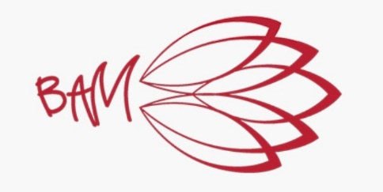

**FICHE INFO CLUB**

**SAISON 2022/2023**

|  |  |
| --- | --- |
| **NOM** |  |
| **PRENOM** |  |
| **MAIL** (EN MAJUSCULES)  **A utiliser pour les infos du BAM** |  |
| **N° DE TELEPHONE** |  |

Certifie avoir pris connaissance du règlement intérieur du BAM sur le site interne [www.badamorieres.fr](http://www.badamorieres.fr) et m’engage à le respecter

Souhaite participer au tournoi interclub départemental et intégrer une équipe du club.

La composition des équipes sera déterminée par les capitaines d’équipes en concertation avec les entraîneurs et en fonction de divers critères (ancienneté, niveau, investissement dans le club…) et en fonction des places disponibles (pas de garantie de sélection).

|  |
| --- |
| **DROIT A L’IMAGE** |

Autorise le BAM à me photographier ou à me filmer dans le cadre des activités du club (entraînements et/ou compétitions), et à utiliser ces images dans un objectif de promotion de l’association (sans aucun but lucratif) via les outils de communication du club (site internet, Facebook, Instagram), sans limite de temps.

En cas de refus, le BAM vous remercie de vous signaler lors des évènements organisés afin de ne pas apparaître sur les photos et vidéos

Fait à Morières les Avignon, le

Signature